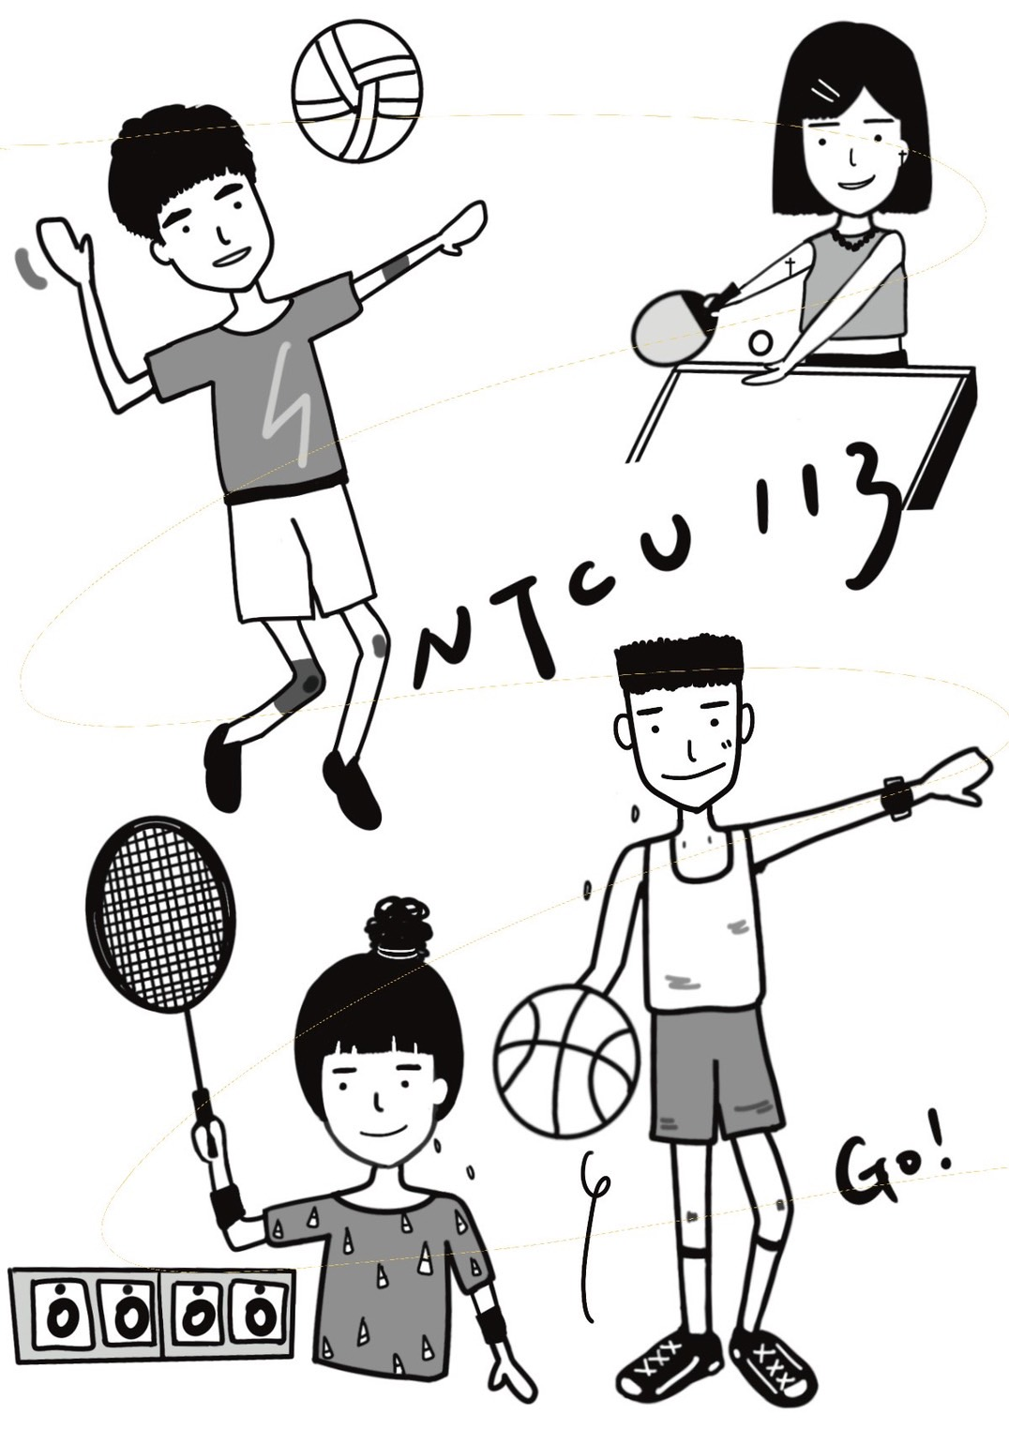

113級體育協會製
111學年度國立臺中教育大學
新生盃運動員保證書
系級:
導師簽名:
本人確實符合 111 學年度國立臺中教育大學中教新生盃之運動員參賽資格，且身體狀況適宜參加劇烈運動競賽，特此具結保證。
系所：
加蓋系所單位印信
學號：

姓名：
性別：
參賽項目：
監護人簽名：
選手簽名：
中 華 民 國 年 月 日

註 一、保證書各項資料必須正確詳填，如資料不全，得依規定取消資格
二、保證書必須由監護人及導師親自簽名，以示負責。
三、僑外生監護人簽名須由系輔導代簽。
四、請各參加系所依照註冊運動員名單及各項證明資料分別裝訂成冊。
五、參賽的同學如有病史，請附上醫生證明，並請家長，導師及系主任在醫生證明書上簽名。

